Ақмола облысындағы 38 ауылда алғашқы медициналық-санитарлық көмек нысандары салынады – AMANAT

10.07.2023

Мәжіліс депутаттары – «AMANAT» фракциясы мүшелерінің өңірлерге сапары жалғасуда. Бүгін парламентшілер Айна Мысырәлімова мен Наталья Дементьева Ақкөл қаласындағы медицина қызметкерлеріне арналған емдеу-сауықтыру орталығының құрылысын тексерді.
Бүгінде электр желілері, телекоммуникациялар мен су құбырлары тартылуда. Сондай-ақ, емдеу корпусының, қонақ үйдің және бассейннің қарқынды құрылыс жұмысы жүріп жатыр. Оны келесі жылдың соңына дейін пайдалануға беру жоспарлануда. Өз кезегінде, депутаттар медицина қызметкерлері мемлекеттің ерекше қамқорлығында болуы керек екенін атап өтті.

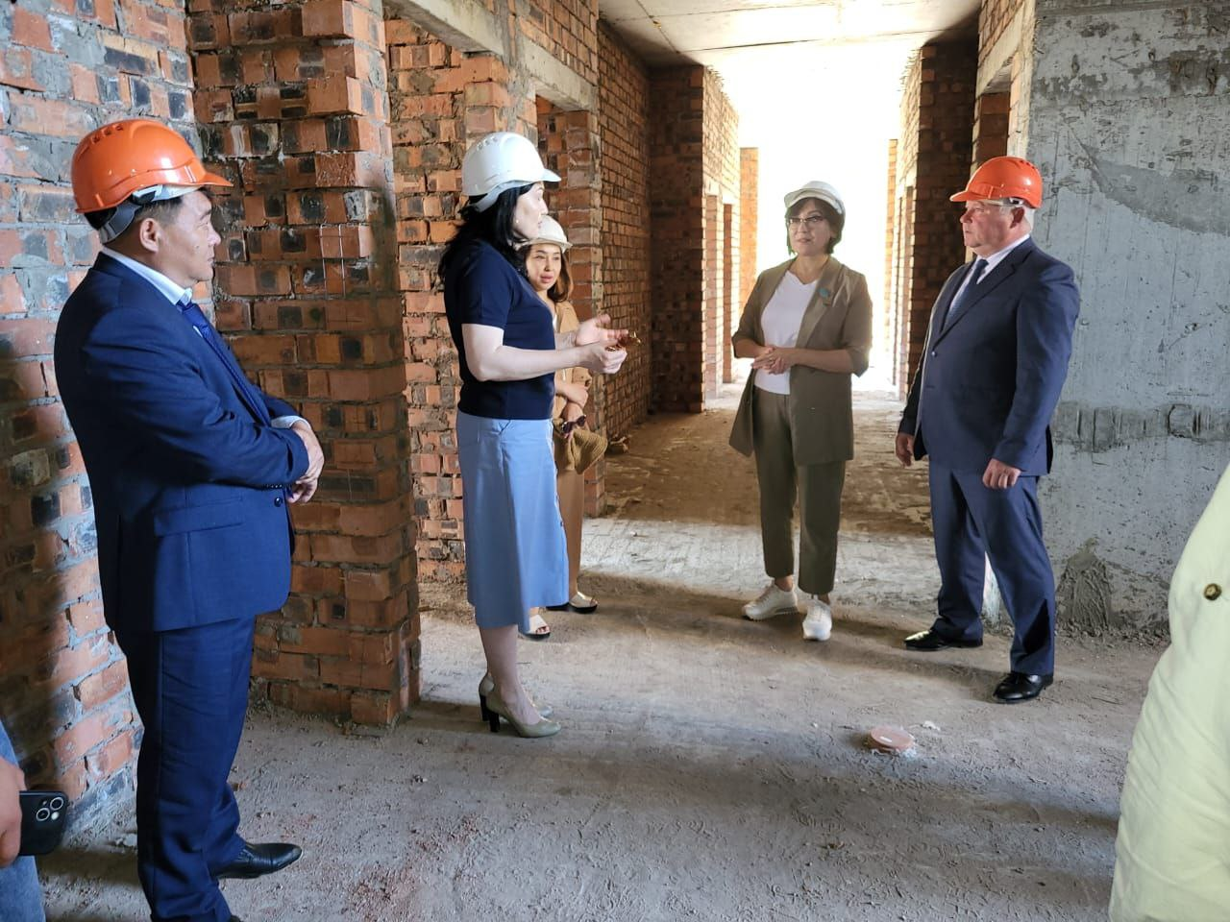

«Біз денсаулық сақтау жүйесін қаржыландыру көлемін ұлғайтуға мүдделіміз. Медицина қызметкерлерінің еңбегі лайықты бағалануы тиіс. Бұл бастама біздің «Халықпен бірге!» сайлауалды бағдарламамызда да қамтылды. Ақмола облысында 2028 жылға дейін 38 ауылда алғашқы медициналық-санитарлық көмек нысандары салынады. Партия Бұланды аудандық ауруханасы мен Атбасар көпсалалы ауданаралық ауруханасына күрделі жөндеу жұмысын жүргізуге күш салады», – деді Наталья Дементьева.
Алдағы бес жылда Ақмола облысының сайлауалды бағдарламасына сәйкес, Көкшетау қаласында көпбейінді облыстық аурухана, Біржан сал ауданында емханасы бар аурухана, Қоянды ауылында МСАК орталығы, Сочи және Новосельское ауылдарында медициналық пункттер, Ершовка ауылында амбулатория, сондай-ақ Көкшетау қаласындағы көпбейінді облыстық балалар ауруханасына қосымша құрылыс нысанын тұрғызу көзделіп отыр.
Кейінгі екі жылда «AMANAT»-тың сайлауалды уәделерін жүзеге асыру аясында Көкшетау қаласында модульдік инфекциялық аурухана және клиникалық-оңалту орталығы, Қосшы қаласында емхана, Софиевка және Қараөткел ауылдарында амбулаториялар ашылды.
Осы күні депутаттар 1 мыңға жуық тұрғыны бар Домбыралы кентіндегі су құбыры желілерін жөндеу жұмысымен танысты. Кенттегі 16 шақырымдық су құбыры істен шыққан соң, 2 мың метрден астам жаңа құбыр салынып, 40-тан астам құдық орнатылды.
«Кенттегі су құбыры желілерін жөндеуге қатысты партияның қоғамдық қабылдауларына көп шағым түскен еді. Бұл мәселе – өте өзекті. Сондықтан аудандық мәслихаттағы «AMANAT» фракциясының мүшелері кент тұрғындарын таза ауыз сумен қамтамасыз ету мәселесін өз бақылауында ұстауы керек», – деді Айна Мысырәлімова.
Сонымен қатар, Айна Мысырәлімова «AMANAT»-тың Ақмола облыстық филиалының алаңында азаматтарды қабылдады. Көкшетау тұрғындары жол салу, қоқыс жинау, коммуналдық инфрақұрылымды жөндеу мәселелерін көтерді. Қоғамдық көлік мәселесіне де ерекше назар аударылды.
«Жыл сайын жүргізушілер саны азайып барады. Автобустар жеткілікті болғанымен, жүргізушілер жетіспейді. Қалада қозғалыс кестесі қысқара түсуде. Жас жүргізушілердің ешқайсысы тәжірибе жинай алған жоқ. Олар онсыз жұмыс істей алмайды. Полиция қызметкерлерінің айтуынша, жол-көлік оқиғасына 25 жасқа толмаған адамдар жиі ұшырайды», – деді Көкшетау қаласының тұрғыны Әсия Шаримова.
Депутат бұл мәселе Ішкі істер министрлігімен бірге мұқият зерделенетінін атап өтті. Әсіресе D санатындағы жүргізуші өтіліне қойылатын талаптарды төмендету мүмкіндігі назарға алынады.
Айта кетейік, өңірлерге сапар барысында мәжілісмендер өндірістік және әлеуметтік нысандарға барып, еңбек ұжымдарымен кездеседі. Сондай-ақ, азаматтарды жеке мәселелері бойынша қабылдайды. Тұрғындармен кездесу барысында депутаттар сайлаушыларды қабылданған заңнамалық жаңалықтар туралы хабардар етіп, азаматтар көтерген аса маңызды мәселелерге зер салады. Алдағы уақытта депутаттар Үкіметпен бірлесіп осы мәселелердің шешімін табуға күш салады. Аймақтарға шығу қорытындысы күзде Парламент Мәжілісінің жалпы отырысының бірінде талданады.

